ANNEXE 10 : Exercice de pointage*

Matériel
Comment fabriquer un simulateur 2 g
- Remplissez un sac auto-scellant avec 2 ou 3 kg de sable humide.
- Scellez le sac en évacuant le plus d’air possible.
- Répartissez le sable de manière uniforme dans le sac.

Ce qu’il faut pour chaque groupe
- Cible, élève 3
- Des marqueurs
- Un simulateur 2 g
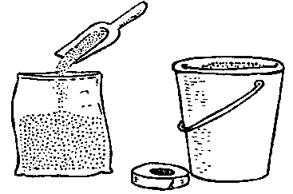
- Un chronomètre ou une minuterie
- Fiche de consignation – exercice de pointage, élève 4

Que faire?

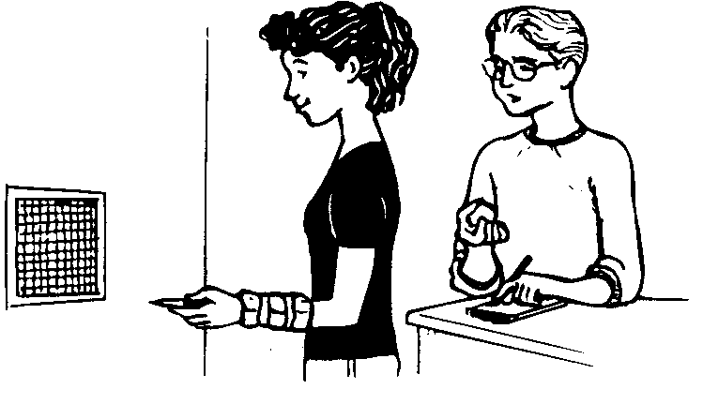
- Travaillez par équipe de quatre : un lecteur, un chronométreur, un rapporteur et un pointeur. Le chronométrage commence quand le lecteur donne le premier nombre de la série et se termine quand la main du pointeur revient à la position de départ après avoir touché le dernier nombre.

- Le rapporteur consigne les nombres qui ont été touchés à mesure qu’ils ont été énoncés.

- À la position de départ, le pointeur doit garder l’avant-bras parallèle au plancher,
le coude le long du corps.

- Le lecteur énonce à haute voix une série de nombres, en faisant une pause entre chacun, jusqu’à ce que le pointeur touche la cible et ramène son bras à la position de départ.
ESSAI 1 125, 82, 142, 65, 113, 96, 172, 143, 160, 72

- Reprenez l’activité, avec le simulateur 2 g fixé à l’avant-bras.
ESSAI 2 65, 143, 113, 82, 160, 125, 172, 142, 96, 72

- Enlevez le simulateur 2 g et répétez immédiatement l’activité.
ESSAI 3 72, 113, 160, 96, 125, 65, 143, 82, 142, 172

- En groupe, analyser la fiche de consignation et tirez des conclusions.

Bloc F

ANNEXE 10 : Exercice de pointage (suite)
Discussion

- Quelle influence la présence ou l’absence de poids sur votre bras a-t-elle eu sur votre précision de pointage?

- Les résultats de l’essai 3 étaient-ils les mêmes que ceux de l’essai 1? Pourquoi?

- Faites le lien entre les adaptations que vous avez dû faire et celles auxquelles sont confrontés les astronautes en microgravité à bord de la navette.

1 | 2 | 3 | 4 | 5 | 6 | 7 | 8 | 9 | 10 | 11 | 12 | 13 | 14 | 15
16 | 17 | 18 | 19 | 20 | 21 | 22 | 23 | 24 | 25 | 26 | 27 | 28 | 29 | 30
31 | 32 | 33 | 34 | 35 | 36 | 37 | 38 | 39 | 40 | 41 | 42 | 43 | 44 | 45
46 | 47 | 48 | 49 | 50 | 51 | 52 | 53 | 54 | 55 | 56 | 57 | 58 | 59 | 60
61 | 62 | 63 | 64 | 65 | 66 | 67 | 68 | 69 | 70 | 71 | 72 | 73 | 74 | 75
76 | 77 | 78 | 79 | 80 | 81 | 82 | 83 | 84 | 85 | 86 | 87 | 88 | 89 | 90
91 | 92 | 93 | 94 | 95 | 96 | 97 | 98 | 99 | 100 | 101 | 102 | 103 | 104 | 105
106 | 107 | 108 | 109 | 110 | 111 | 112 | 113 | 114 | 115 | 116 | 117 | 118 | 119 | 120
121 | 122 | 123 | 124 | 125 | 126 | 127 | 128 | 129 | 130 | 131 | 132 | 133 | 134 | 135
136 | 137 | 138 | 139 | 140 | 141 | 142 | 143 | 144 | 145 | 146 | 147 | 148 | 149 | 150
151 | 152 | 153 | 154 | 155 | 156 | 157 | 158 | 159 | 160 | 161 | 162 | 163 | 164 | 165
166 | 167 | 168 | 169 | 170 | 171 | 172 | 173 | 174 | 175 | 176 | 177 | 178 | 179 | 180
181 | 182 | 183 | 184 | 185 | 186 | 187 | 188 | 189 | 190 | 191 | 192 | 193 | 194 | 195
196 | 197 | 198 | 199 | 200 | 201 | 202 | 203 | 204 | 205 | 206 | 207 | 208 | 209 | 210
211 | 212 | 213 | 214 | 215 | 216 | 217 | 218 | 219 | 220 | 221 | 222 | 223 | 224 | 225

Bloc F

ANNEXE 10 : Exercice de pointage (suite)

Le rapporteur indique au tableau les nombres que le pointeur a touchés à chaque essai.

Essai 1 – Sans le simulateur 2 g

Nombres annoncés | Nombres touchés
125
82
142
65
113
96
172
143
160
72

Essai 2 – Avec le simulateur 2 g

Nombres annoncés | Nombres touchés
65
143
113
82
160
125
172
142
96
72

Essai 3 – Sans le simulateur 2 g

Nombres annoncés | Nombres touchés
72
113
160
96
125
65
143
82
142
172

*Agence spatial canadienne, « Neurolab pour les élèves », 1998,
<www.asc-csa.gc.ca/pdf/educator-neurolab_stu9-12_f.pdf> (Consulté le 20 février 2013).
Bloc F

